Ajustes nos Agentes
Ferramenta do sistema para ajustes nos agentes
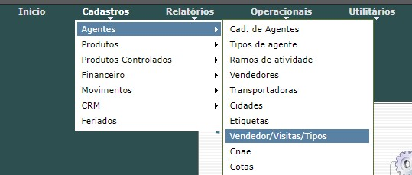

Os Ajustes são realizados da seguinte forma:
- Filtros
Realizar os filtros do lado esquerdo da tela, selecionando vendedor e ou cidades e outros filtros disponíveis, após a seleção de filtro clicar em filtrar
Ao clicar em filtros serão mostrados abaixo os agentes conforme filtros selecionados
- Alteração
O processo de alteração precisa selecionar os vendedores que vieram no filtro na parte de baixo da tela e depois selecionar o vendedor e ou a operação que vai ser feita na parte a direita na alteração
Exemplo: selecionando o vendedor na parte de alteração e colocando a operação principal incluir
O sistema vai ajustar o vendedor selecionado para os agentes do filtro abaixo

